1、成员组成
- 组长：
- 组员：
- 文献基本情况介绍
- 文献名称：Web Service Testing Techniques: A Systematic Literature Review
- 文献作者：Israr Ghani ¹, Wan M.N. Wan-Kadir ², Ahmad Mustafa ³
- 发表时间：2019年10月12日
- 文献出处：International Journal of Advanced Computer Science and Applications
- 文献页数：15
- 文献内容概述
近些年来，具有Web服务的软件系统为实现高内聚低耦合提供了解决方案，这些解决方案具有适应性，并且足以在运行时正常工作以保持系统的高质量。测试是评估此类系统质量的一种基本技术，对维持高质量Web服务具有重要的作用。据此，多种测试模型、框架、工具和技术被提出，但还不够完善。评估Web服务的性能，关键在于评估互操作性、可重用性等QoS属性，这些重要的QoS属性都是值得关注的。
针对这样的情况，作者归纳了各相关研究团队对Web服务测试技术的最新研究成果，对Web服务中的每种测试技术都明确了其标准、优势和限制，明确了哪种测试技术在可用资源的测试分配议程中最有效，分析了当前Web服务测试技术所面临的严峻挑战，对未来的研究发展方向给出了自己的建议，最终形成了这样一篇Web服务测试的系统文献综述。作者对相关QoS属性进行了研究与评估，确保在当前和将来提高Web服务测试质量。
文献主要分为6个部分：概述、介绍相关工作、介绍研究方法与动机、研究结果与讨论、探讨研究的有效性、总结与展望。
- 主要技术、方法的详细阐述（最好结合具体实例阐述）
为了对Web服务的测试进行全面的分析，作者基于前人的研究成果，定义了四条主要的研究问题：测试Web服务有哪些问题、与Web服务测试相关的质量方面和关注点是什么、解决Web服务问题的现有解决方案有哪些、如何应用现有的Web服务测试技术。
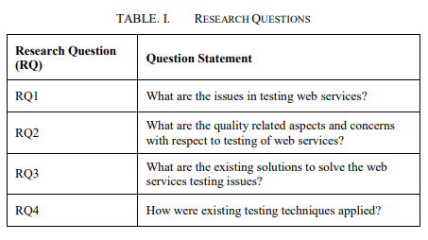
鉴于这是一篇综述性质的文章，作者想要确定用于测试Web服务的未来研究活动的范围，所以他们需要筛选大量Web服务测试相关的大量的论文和资料。这些研究的资料必须是2010年至2019年间发表的论文，研究方向可以有以下几种：有关Web服务测试SOAP和RESTful的信息、以RPC样式和Document XML样式解决特定测试问题、为Web服务SOAP和RESTful测试技术提供实用支持、与质量有关的方面以及与Web服务质量保证有关的方面。2010年之前发表的论文或与Web服务质量保证无关的研究论文将不被考虑在内。
在选择调查程序时，已经选择了基于Web服务测试的工作。作者首先基于Science Direct、ACM Library等在线数据库资源进行查询。如果各种开放的在线数据库中不能查到需要的资料，作者将使用Google Scholar作为元搜索引擎。作者基于这些平台资源搜索2010年至2019年间发表的Web服务测试相关论文。大多数资源包含Web服务领域内的重要期刊、专题讨论会、研讨会和会议记录。作者在表2中给出了对应的URL，并根据数据库中可用的选项，对不同的特征执行查询。
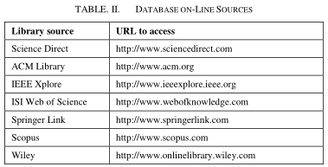
在初步研究选择标准中，作者确保与Web服务测试技术相关的已发表论文包含在搜索目标中。搜索研究不断推进，力求替代不完美搜索项“web service AND testing”，作者在上述7个数据库中提交表3所示的搜索字符串进行查询。根据所提供的足够的信息，在限定所选研究的题目、摘要、关键词后，确定搜索字符串的结果是否适合研究主题，总共获得674篇论文。
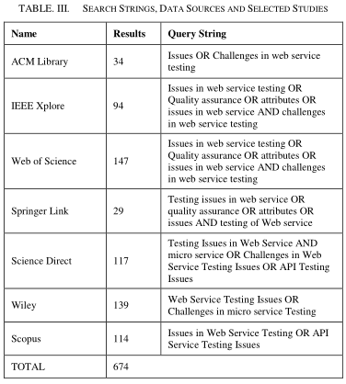
基于标题进行标准化的搜索，搜索结果被缩减至191个。排除重复研究，特别是在阅读摘要之后，搜索结果进一步被压缩到79个。作者通读筛选出的79篇文献，从中选择20篇与Web服务测试相关的基本研究论文作为最终研究的重点。作者将这个自动和手动联合筛选论文的流程以图1展示给读者，在表4中展示了选出的20篇论文，标记了其中体现的最新技术和某些测试技术的分类。
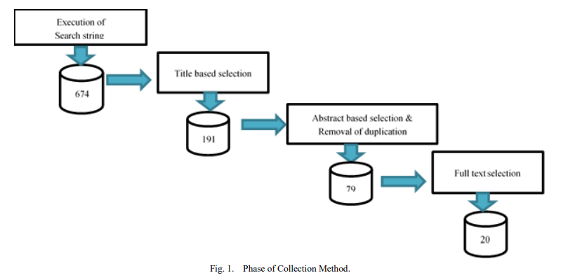
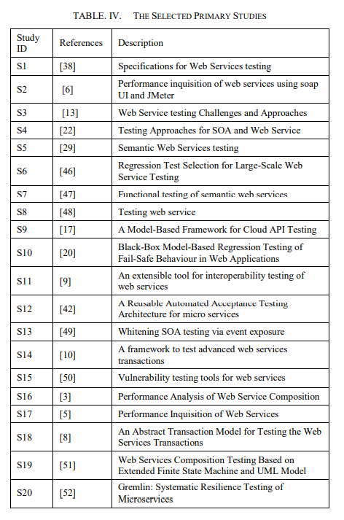
作者基于筛选出的20篇论文，从选定的与关联研究相关并且适合设计主要研究条件的测试方法中进行分类。此外，作者根据从选定的主要研究和研究探索方法中得出的质量指标问题，对每个问题进行了单独分析。
有关于此文献综述，作者指出：为了评估和理解特定领域或感兴趣的研究，文献综述是找到相关研究问题的有效方法，而做文献综述需要计划、实施、记录这三个步骤。他们接下来对所需要研读的文献进行了进一步的研究方法思考和有效信息提取。作者在图2中展示了对研究方法的描述，在图3中展示了按年份对所选主要研究的分类。可见不同年份发表的Web服务测试相关论文在技术、方法、工具支持等方面存在不小的差异，而2018年的相关研究明显是非常活跃且有价值的。
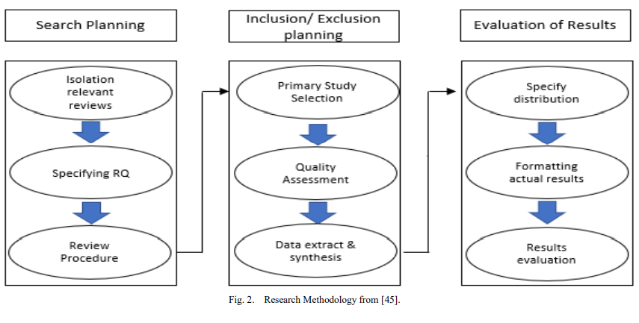
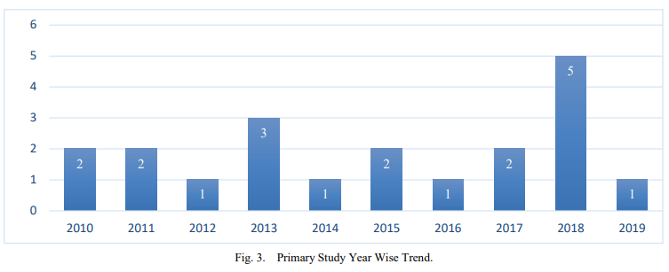
作者分析安全性、性能、互操作性、可维护性、可重用性、可靠性、效率这七个主要指标，以完善和提高针对SOAP和RESTful的Web服务测试的质量为目标，回答了表1所示的四个问题。他们在使用针对SOAP和RESTful类型的Web服务的现有测试技术对选定指标进行测试时，提出了最常见的问题，作者在图4中解释了这些常见问题和指标。
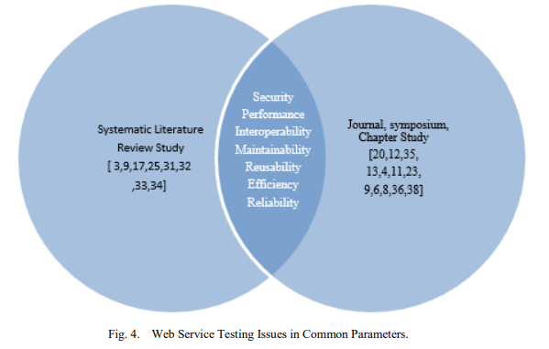
作者在图5中给出了对选定研究的分析结果，进一步表明图4强调的安全性、性能、互操作性、可维护性、可重用性、可靠性、效率这七个指标是有研究价值的，他们想基于这七个指标对Web测试进行一个比较彻底的分类。
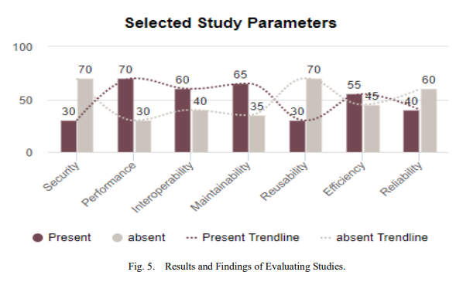
研究中的现有测试技术和被建议的解决方案是通过不同的框架、模型、工具实现的，作者将其细节呈现在表7中。其中，√和×分别代表存在和不存在，这种表示贯穿全文。
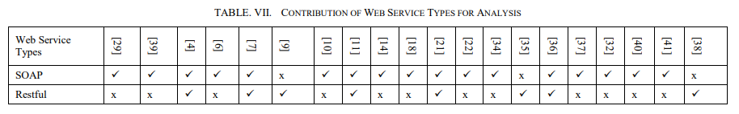
为了规定所研究的Web服务测试技术的解决方案，作者在表5中呈现了七个质量指标的结果。表5中每个子类别共同解答了为我们提供表1中定义的四个问题的答案，也解释了Web服务测试的实现以及如何通过使用不同的方法引入这些技术来实现这些方法、模型和框架。可见，几乎70％的测试方法声称适用于安全性、性能和可重用性，60％以上的测试方法声称适用于互操作性、可维护性、可靠性和可重用性效率，超过55％的测试方法着重于确保Web服务中测试的效率。
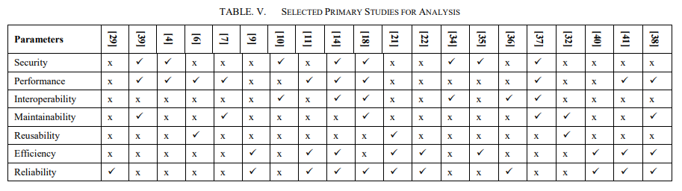
作者将测试方法、测试工具、测试框架对实验结果的主要贡献列在了表6中。
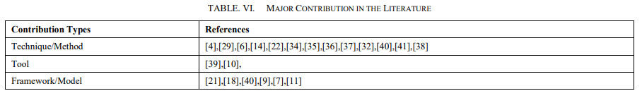
研究的分类包括图6的框架、模型、工具支持，其中的70％受到不同技术或方法的支持，其中的20％提出了为Web服务测试而开发的工具。40％的研究介绍了作者建议的不同框架模型。
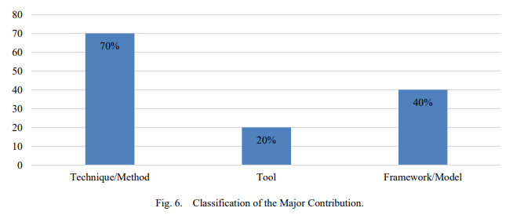
作者通过图7表明了具有SOAP和RESTful 的Web服务类型支持的所选主要研究的分类，其中显示了现有Web服务类型的示例说明。
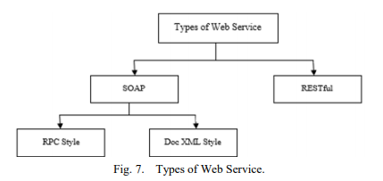
分析结果表明，几乎70％的研究为SOAP提供了支持，而30％的研究为Restful提供了支持，作者在图8中通过饼图呈现了这一点。研究者使用RPC样式和Document XML样式，因为Document XML样式在执行测试时更有效、高效而且可重用，特别是针对表5中所示的互操作性、性能、安全性和可维护性。
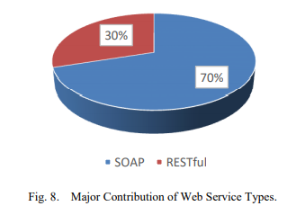
为了保持一致，表8中延续了前面所提到的七个指标，该表展示了研究中这些指标与Web服务类型（SOAP和RESTful）的对应关系。
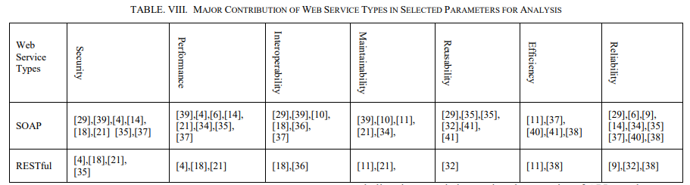
作者将表4呈现出的20篇论文对应的基本研究根据核心测试技术和测试级别分为四类Web服务测试：13篇论文中使用和讨论黑盒测试技术，1篇论文中讨论白盒测试技术，2篇论文中选择回归测试，4篇论文中介绍性能测试。作者执行分析和评估以总结Web服务中有用的最新技术（黑盒测试、白盒测试、回归测试和性能测试），在表9中呈现给读者。对研究的论文进行进一步的分类，有助于作者针对不同文章中重点研究的方向展开不同的探讨。
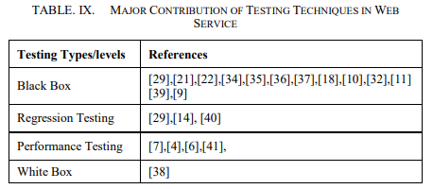
图9以饼图的形式呈现了根据表9的测试技术和测试级别进行分类后的结果，这些选择标准是根据图1的RQ4从所选主要研究中选择的。图9显示了基本研究中使用的测试水平的结果，为了确保Web服务测试质量的安全性、性能、互操作性、可维护性、可重用性、效率和可靠性，大约有50％的研究建议进行黑盒测试，35％的研究建议进行回归测试，10％的研究建议进行负载测试，5％的研究建议进行白盒测试。
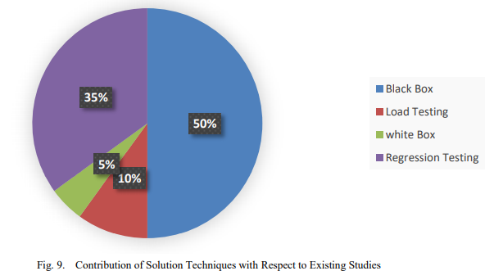
作者在图10中显示了选定的研究指标、测试技术和测试水平方面之间的组合。
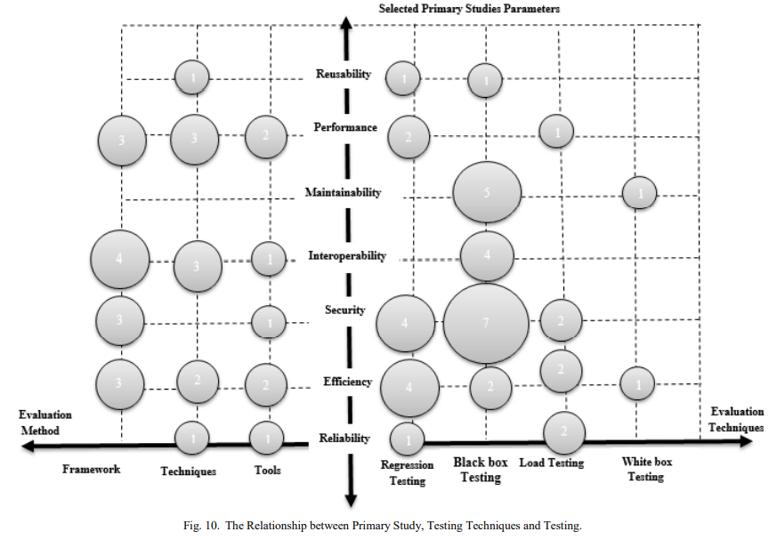
表10中显示了Web服务质量测试属性的主要贡献，它表明了根据所选主要研究对Web服务测试技术的质量研究的主要影响。作者在表10中列出了我们在研究中定义的优质和有价值的质量测试技术的质量属性。当我们讨论Web服务测试的质量属性时，我们基本上是在分析基本研究中定义的内容、所使用的研究方法以及如何使用定义的质量指标来回答研究问题。如表10所示，所选的主要研究存在许多局限性和不足，因为在进行实验的过程中，得出结果和声称可以改善结果的同时没有与以前的研究进行比较。
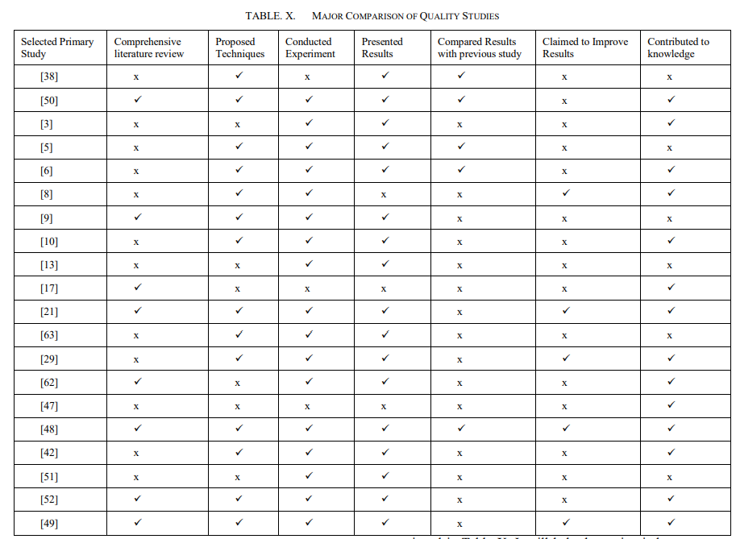
图11显示了质量研究的主要贡献趋势，这根据表10可以不言自明。作者通过图11说明：与以前的研究相比，有一些研究趋势，如全面的文献综述、提出的结果以及声称可以改善结果的研究，直到现在都还不令人满意。大多数文章建议了当前研究的解决方案，但仍然需要评估研究，并且需要将研究结果进行进一步的标准化。这就需要进一步的组织研究来探索Web服务测试中的现时情况。
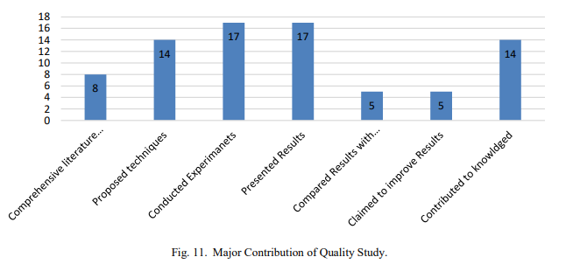
作者在表11中呈现了以往研究文献综述与SLR间的差异。结果表明，以前的SLR并没有引入所有指标，在此情况下，本研究选择了测试中的常见问题或先前研究中未讨论的问题。一些研究提供了实验和技术的详细信息作为仅针对互操作性或可靠性的解决方案。其他研究仅使用现有技术提供了安全性和性能解决方案。然而作者期待的目标是满足所有现有的质量指标，以使Web服务测试的质量更好。
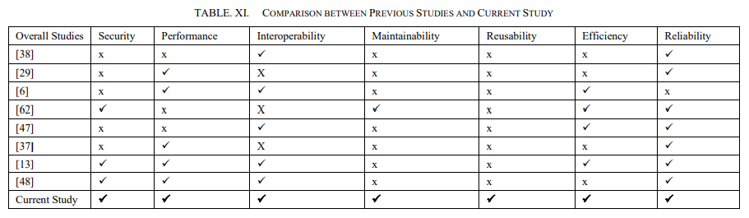
研究至此，作者于文中提出7条提高Web服务质量的建议：
1. 研究人员将在测试环境中获得对不同Web服务测试技术的认识。
2. 到目前为止，已经为Web服务测试建立了解决方案（测试、集成和其他测试事件）。这些解决方案使用不同的框架，模型和工具，可帮助测试人员在测试性能、互操作性、可维护性、可重用性、可靠性和效率时采用。
3. 框架和工具的使用增加了Web服务测试过程的简便性。
4. Web服务测试不断发展，现如今仍有诸多不足之处，这种现状将支持专家和组织实施建议的测试框架、模型和工具。
5. 在Web服务测试中，工具和框架支持起着重要作用。
6. 不同的测试技术、模型、框架在Web服务测试中扮演着重要角色。
7. 系统的文献综述支持测试人员选择测试条件下的框架、工具和模型，以轻松安全的方式建立Web服务测试。
最后，作者得出研究结论：Web服务测试是一个重要的问题，必须合理考虑。测试必须广泛，全面并且自动化到所有重要级别（单元、黑盒、白盒、回归、负载、组件和系统级别的测试）。而为了评估Web服务的性能，必须评估QoS（服务质量）属性，例如互操作性、可重用性、可审核性、可维护性、准确性和性能，以提高服务质量。不同的方法、框架、模型和工具影响了这七个参数，这七个参数分别是安全性、性能、互操作性、可维护性、可重用性、可靠性和效率，以评估更好的Web服务测试质量。70％的Web服务测试是基于不同的测试技术而不是框架或模型执行的，目的是确保Web服务测试的质量更高。在利用有关系统的不同功能和非功能需求的Web服务时，此类框架和模型提供了更好的方法。端到端、服务到服务以及接口到接口测试这三个主要级别的评估和测试，由于其特殊的结构，对于确保更好的Web服务质量非常重要。用户是关注的核心，他们需要具有不断改进的更好的GUI，并提供与用户计算机的兼容性、互操作性和性能。可追溯性、复杂性、完整性、有效性等方面也值得关注，以确保更好的Web服务质量。
最后，作者给出了自己研究的不足与展望，此处不加赘述。
- 学习总结
此次“Web服务测试方法”主题小组研讨学习中，我组最终选择Israr Ghani等人的《Web Service Testing Techniques: A Systematic Literature Review》论文进行研读。此文章发表于2019年，作者针对当时Web服务测试领域的发展与不足进行了分析与评估，撰写了这样一篇文献综述。与“面向对象的软件测试方法”研讨不同，该主题我组研究文献的主要内容基于作者设计的严格对照实验和进行的承上启下的关键研究；而这篇文献并不涉及作者的开创性研究，作者对不同的研究成果进行了进一步的分析、探讨与评估，总结出了更进一步的结论，为后续的研究者梳理了当下研究的成果与不足，也做到了为后续研究者开辟道路。这两种研究方法有很大的不同之处，特别是此文涉及大量的分析、大量的图表，初读之时甚是难懂，需得精读数遍方能拨开云雾得见真知。这样的两种研究方式给了我组带来了一些科研思维的启蒙，今后继续阅读文献想必会轻松上许多。小组自主学习文献也激发了我们对Web服务测试的兴趣，结合课堂内所学知识，取得了不错的效果。
评价表格：
考核标准 | 得分
（1）报告格式规范、语言通顺（10%）；
（2）内容阐述准确（40%）；
（3）总体工作量充分（20%）；
（4）讨论表现（20%）；
（5）讨论PPT质量（10%）

